PB DE HISTÓRIA
(manhã)

1/5
Nota

UNIDADE:_
PROFESSOR:
2º BIMESTRE/2010

ALUNO(A):
Nº

TURMA: 4° ano Ensino Fundamental DATA: _ /_ /

Total: 100 pontos
A T E N Ç Ã O

 Preencha o cabeçalho de todas as páginas de sua prova.
 Não utilize corretor líquido e máquina de calcular.
 Evite pedir material emprestado durante a prova.
 Evite falar ou fazer barulho durante a prova, pois poderá atrapalhar seus amigos.
 Tenha capricho com sua letra.
Faça a prova com calma, pensando bem antes de responder as questões. Não se esqueça de revê-las, antes de entregá-la.

Questão 01:

O NEGRINHO GANGA ZUMBA

O Sol na cabeça a pele brilhando
o negrinho com a mão suja de terra coloca no cesto as espigas de milho. Cativo na vida,
mas livre na vontade
ele trabalha e trabalha, cansa e espera.
Espera que a hora chegue (...)
Já ouviu falar dos quilombos, cidades negras dentro da mata. Negros fugidos, soltos, felizes. O quilombo dos Palmares, capital dos libertos
esperando seu líder.
Cidades cercadas, fortificadas. E lá dentro a África pura, chefes, feiticeiros, guerreiros
todos aguardando Ganga Zumba, o rei menino esperado.
Perdido nas imagens de sonhos e pensamentos,
ouve um barulho e fica assustado. Olhinhos brancos pulando na escuridão. de pé na porta Zambi, o supremo.
(...)
Saia agora!
Vá embora com a noite Palmares te espera. Voe e seu vôo.
Para depois voltar e levar a todos.
Pela orla da praia, a lua ilumina marcas de pezinhos
que somem na mata. O negrinho se foi, foi para a liberdade. O negro deus se foi, foi para o mar. Voltou soberano,
sempre rei na sua terra.
E o pequeno sumiu na mata, futuro rei nesta terra!

(Rogério Borges. O negrinho Ganga Zumba. São
Paulo: Editora do Brasil1988)

- Quem foi o negrinho Ganga Zumba? Assinale a única opção sobre suas características.

(7 pontos)
( ) Pele clara, cabeça protegida, mão limpa, ele trabalha.
( ) É escravo, pele clara, não trabalha.
( ) Pele brilhante, mão suja de terra, trabalha.

- A primeira estrofe quer nos informas: (7 pontos)

( ) que o negrinho está trabalhando. ( ) que o negrinho está brincando.
( ) que o negrinho está descansando.

- Reescreva a passagem da primeira estrofe que diz que o negrinho é escravo na vida mas o seu pensamento é livre. (7 pontos)

Questão 02: (6 pontos)

- Ganga Zumba já ouviu falar dos quilombos. E você? Explique o que um quilombo

Questão 03:

- De acordo com a figura, complete o quadro. (15 pontos / 5 cada)

Qual o fato histórico? | Quem são?
_ | _
_ | _
_ | _
_ | _

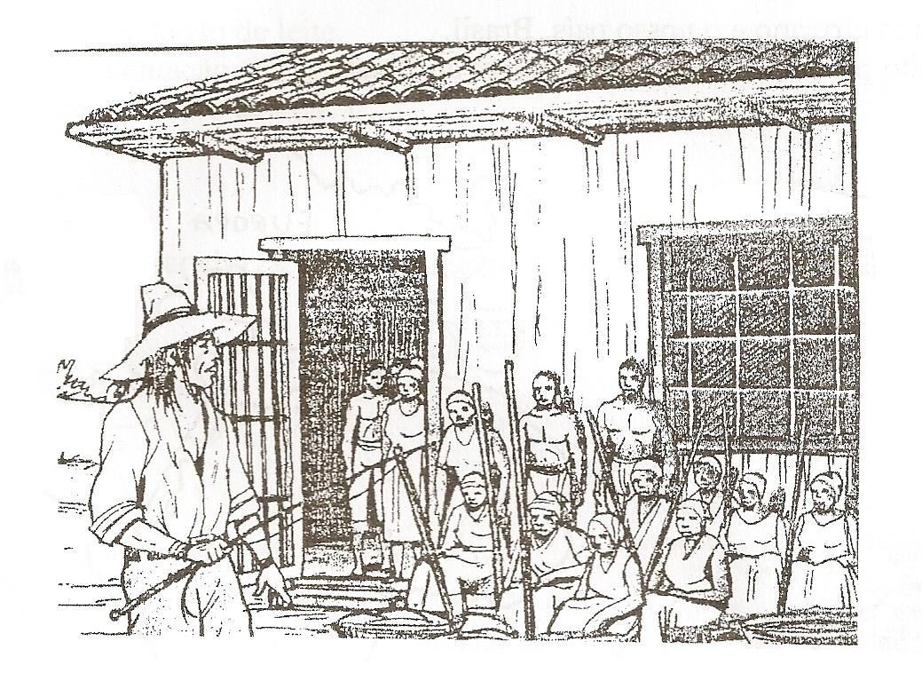O que fazem?

_
_
_
_

- 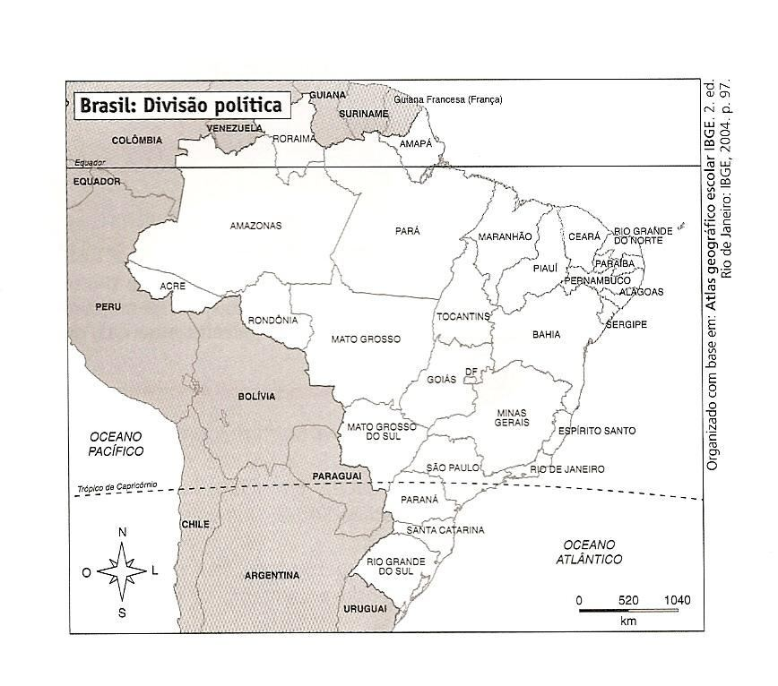Usando o mapa, complete a legenda para localizar os portos de desembarque dos bantos e sudaneses no Brasil.

_

_

_

Questão 05: (10 pontos)

  - Assinale as alternativas que se referem as condições de compra de um escravo.

( ) Para melhorar a aparência era usado o óleo de palmeira em seu corpo.

( ) Os escravos mais velhos eram comprados porque eram os mais experientes.

( ) O preço variava de acordo com a idade, o sexo, as condições físicas e a origem.

- Observe a charge.
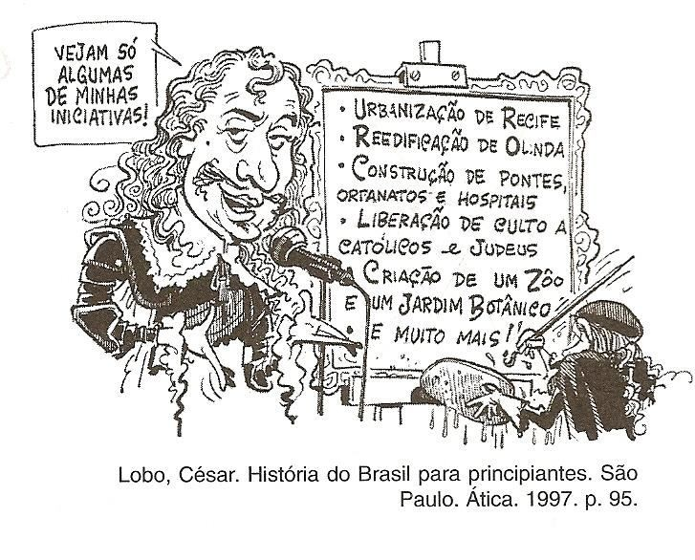

- Quem ó o personagem histórico retratado? Marque a opção correta:

( ) D. Pedro I. ( ) Zumbi. ( ) Maurício de Nassau.

- Qual foi o seu principal objetivo ao governar o território brasileiro?

_ _ _ _ _ _ _

_ _ _ _ _ _

Questão 07: (10 pontos/ 2 cada)

A sociedade colonial era composta por vários personagens que fizeram da colônia um espaço de grande progresso.

  - Faça a correspondência.

( ) Jesuítas
( ) Plantio da cana-de-açúcar.

( A ) Atividade econômica ( ) Gado.
( B ) Grupo social ( ) Escravo
( ) Pecuarista

As fazendas de gado se espalharam também para o sul do território brasileiro. Sendo o sul um grande criador de gado.

- Logo no início da colonização os colonos perceberam que daria certo criar gado no sul. Que motivo os fez chegar a essa atitude? (4 pontos)
_ _ _ _ _ _ _
_ _ _ _ _ _ _

- Como ficaram conhecidas as fazendas de criação de gado, instaladas no sul? (4 pontos)

( ) As missões ( ) As estâncias ( ) Os engenhos

Questão 09:

Os jesuítas contribuíram muito na colonização e na expansão do território brasileiro.

- Cite alguns feitos desses padres, em relação aos colonos. (4 pontos)

_ _ _ _ _ _ _

_ _ _ _ _ _ _

- Como eram chamados os aldeamentos nos quais os indígenas cultivavam a terra, ao pastoreio e ao artesanato? (3 pontos)

_ _ _ _ _ _ _

_ _ _ _ _ _

- Quais foram os principais padres jesuítas que muito contribuíram para a expansão do território brasileiro? ( 4 pontos)

_ _ _ _ _ _

